**附件2：**

**案例教学活动过程**

|  |  |  |  |  |  |
| --- | --- | --- | --- | --- | --- |
| **课程名称** | 软件工程 | **学院、中心** | 计算机学院 | **教研室** | 软件技术 |
| **专业班级** | 18软件技术3-4班 | **班级人数** | 87 | **任课教师** | 刘保利 |
| **教学时间** | 3月 24 日 5-8 节 | **教学模式** | 直播+线上实习 | **教学平台** | QQ+学习通 |

**一、QQ直播教学过程(直观、互动性好)**

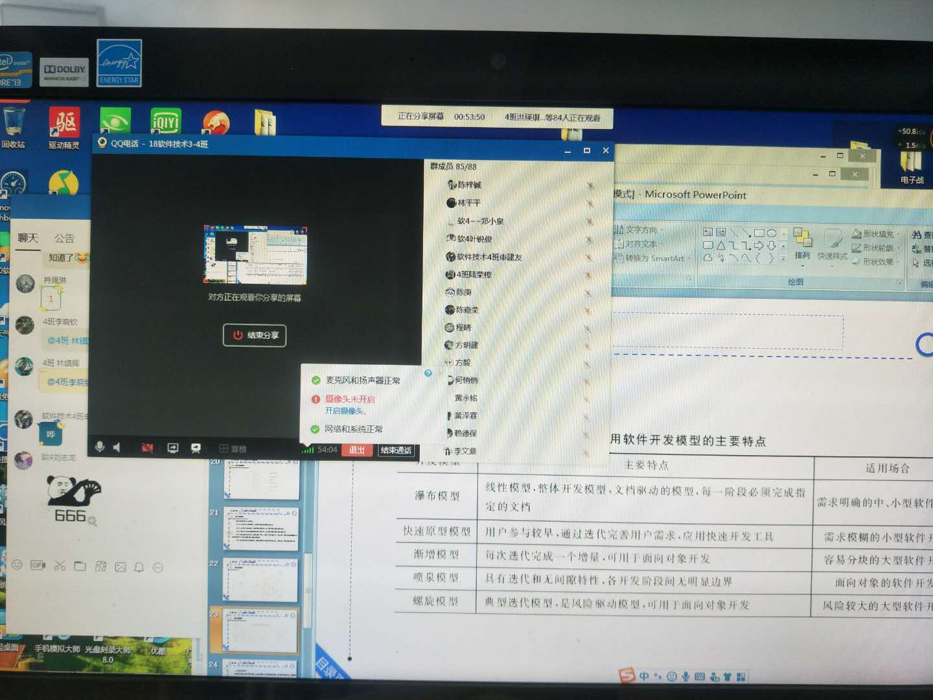

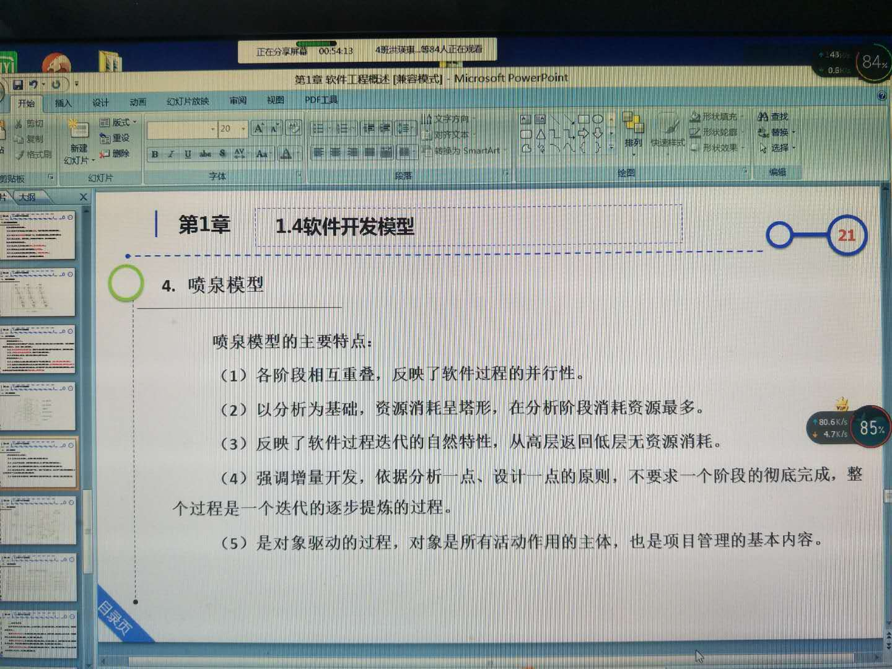

**二、线上指导学生学习与交流（文字交流指导便于学生回顾复习）**

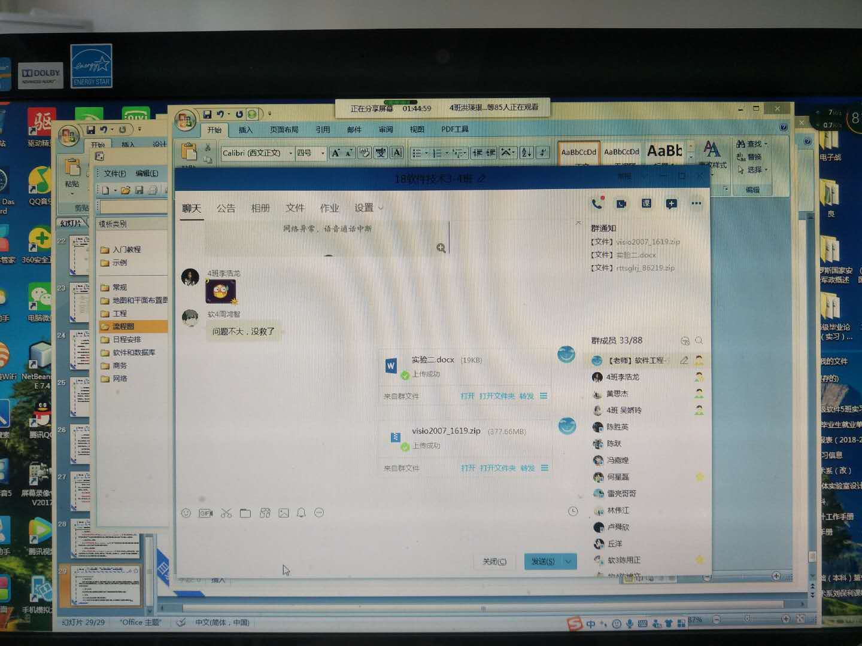

**三、使用超星平台，提供学生自主学习平台及各种资料**

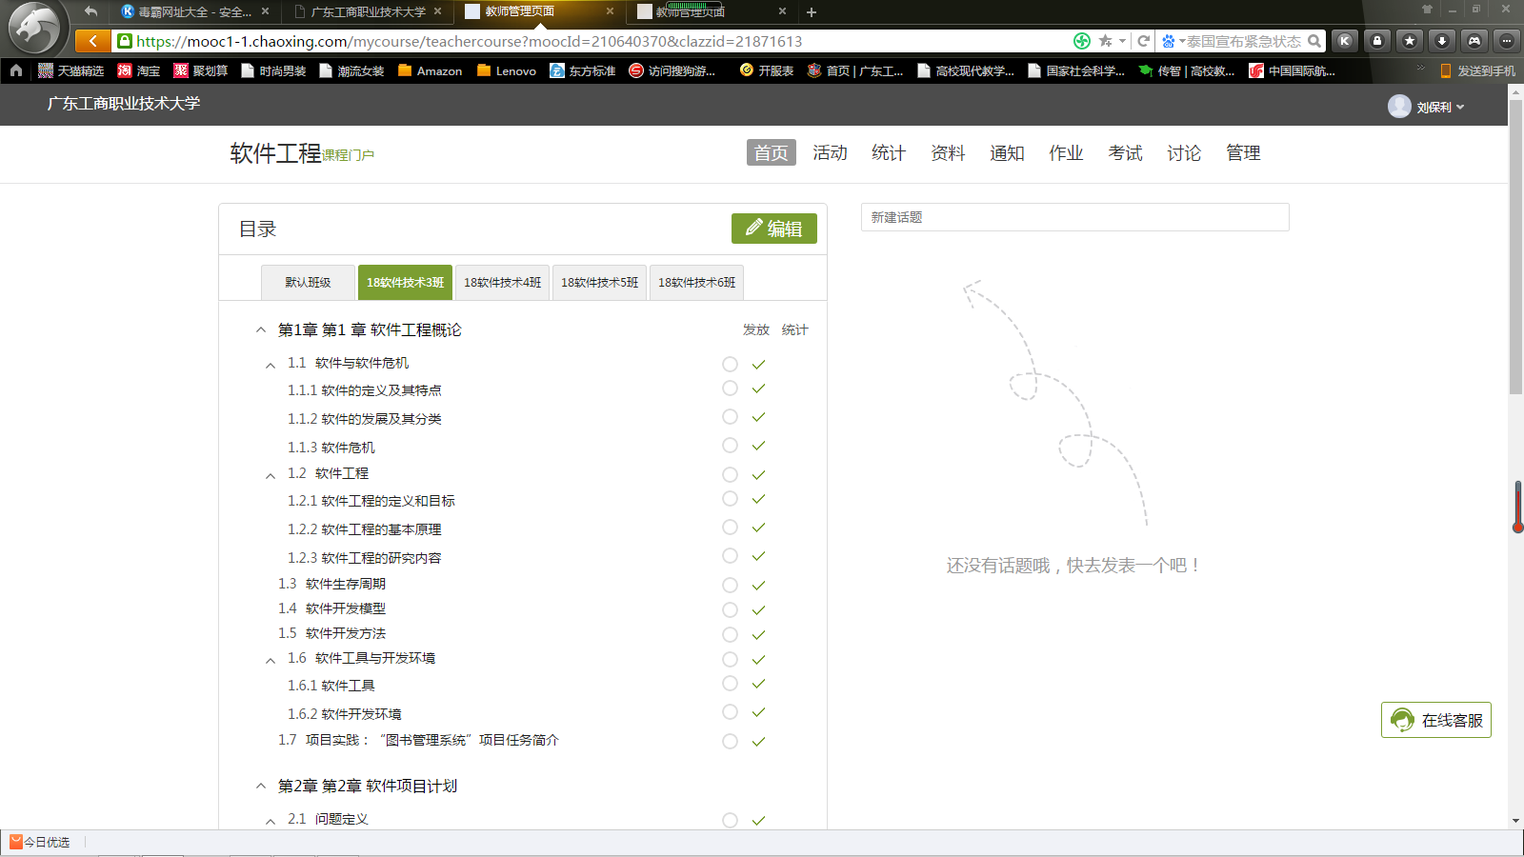

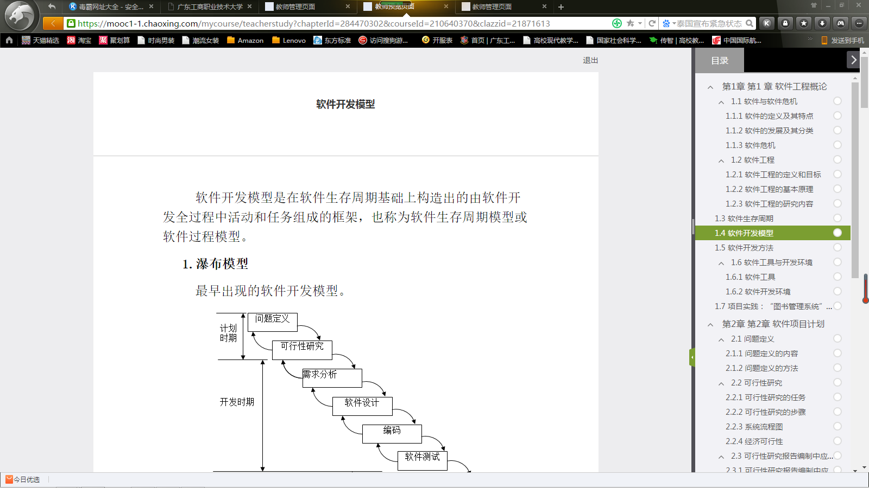

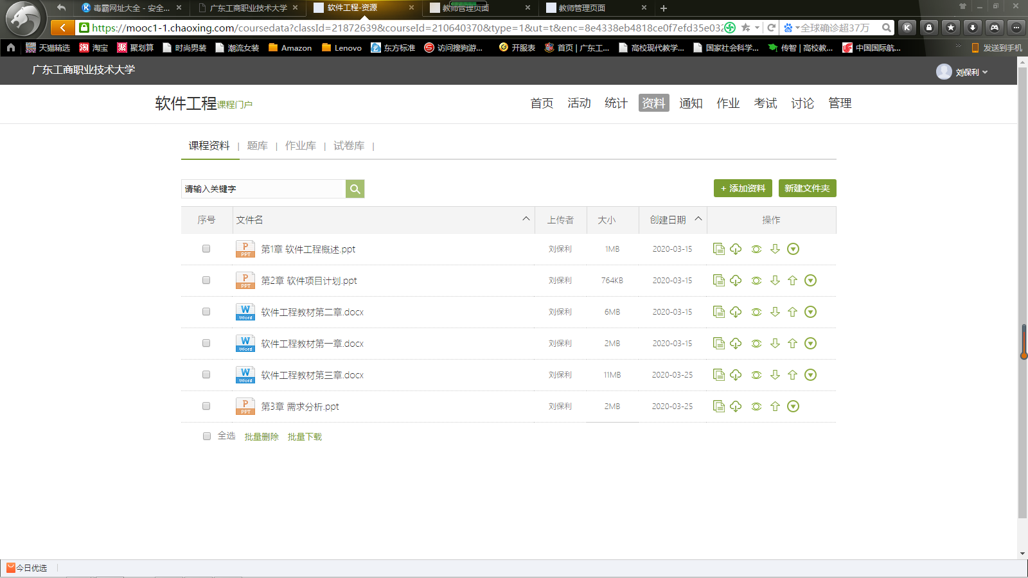

**四、布置课后作业**

